Створив генератор випадкових фігур:

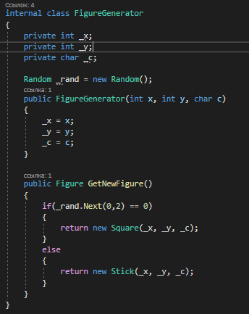

Реалізував поворот фігур:

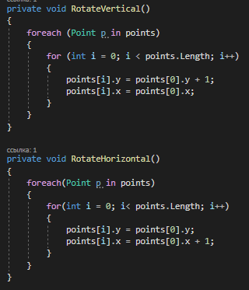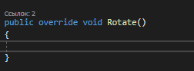

Реалізував метод при якому генеруються фігури і падають вниз:

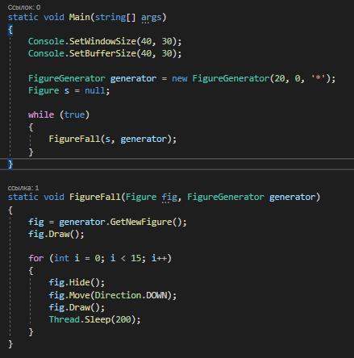

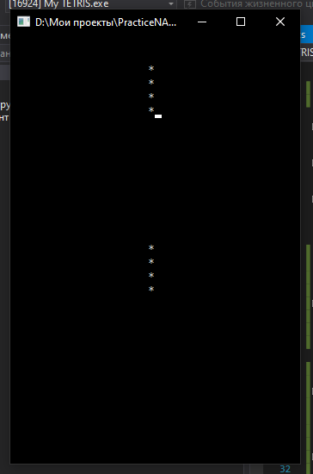

Посилання на проект тетріс на GitHub:

<https://github.com/IncredibleSnake/PracticeNAU/tree/main/My%20TETRIS>